**附件1：**

**招生简章**

**一、培训须知**

1、培训对象：须具备建筑识图基础，和电脑操作应用基础（如熟悉windows系统基本按钮，熟悉CAD基本操作等）。

2、培训目标：本次培训为考试培训，以备考17期图学会《全国BIM技能等级考试》一级证书为目标，进行培训学习。

**二、培训时间**

2021年5月的18日、19日、22日、23日、29日、30日，共6天，如下表：

|  |  |  |  |  |  |  |
| --- | --- | --- | --- | --- | --- | --- |
| **5月课程安排日历表** | | | | | | |
| **星期一** | **星期二** | **星期三** | **星期四** | **星期五** | **星期六** | **星期日** |
| 10 | 11 | 12 | 13 | 14 | 15 | 16 |
|  |  |  |  |  |  |  |
| 17 | 18 | 19 | 20 | 21 | 22 | 23 |
|  | **上课** | **上课** |  |  | **上课** | **上课** |
| 24 | 25 | 26 | 27 | 28 | 29 | 30 |
|  |  |  |  |  | **上课** | **上课** |

**三、培训内容**

|  |  |  |  |
| --- | --- | --- | --- |
| 序号 | 课程名称 | 课程内容 | 课时（天） |
| 1 | 基础阶段 | 1. 样板使用规则、Revit界面介绍 2. 项目基准（轴网、标高绘制） 3. 建筑墙的绘制与创建 4. 楼板的绘制及绘制技巧 5. 楼梯、栏杆扶手绘制 6. 门窗的创建及安置 7. 迹线屋顶（异形屋顶创建） 8. 无障碍坡道的创建及绘制 9. 明细表的创建与编辑 10. 创建图纸及图纸输出 11. 渲染效果图的制作 12. 漫游的创建及动画导出 | 2 |
| 2 | 提升阶段 | 1. 族的基本概念 2. 族的分类、族样板分类及选用 3. 族创建界面介绍 4. 族绘制方法及五种形状命令详解 5. 可载入族的绘制方法及技巧 6. 内建模型绘制方法及技巧 7. 概念体量族的绘制方法及技巧 8. 空心族的创建及使用 | 2 |
| 3 | 冲刺阶段 | 1. 考纲内容解读、考试相关注意事项 2. 图学会历届经典考题模拟训练 3. 专项考题分析、解题方法与技巧精讲 4. 历届图学会考题解析 5. 答题方法及技巧   6、综合分析题及答题思路 | 2 |

四**、考试介绍**

“全国BIM技能等级考试”由中国图学会举办，每年共举办两次考试，分别为6月和12月，从2012年至今已经举办了16期考试，本期考试为第17期，考试时间为6月5日。考试时间为3小时，均采用无纸化上机实际操作完成规定题目，成绩达到60分以上（含60分）者为合格。合格者获得中国图学学会颁发的《全国BIM技能等级考试证书》，如下图：

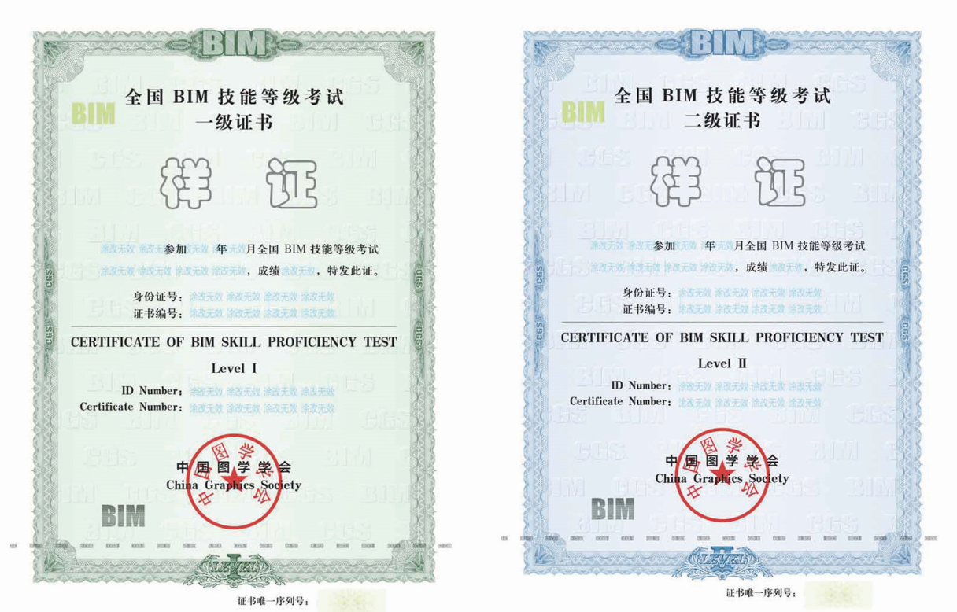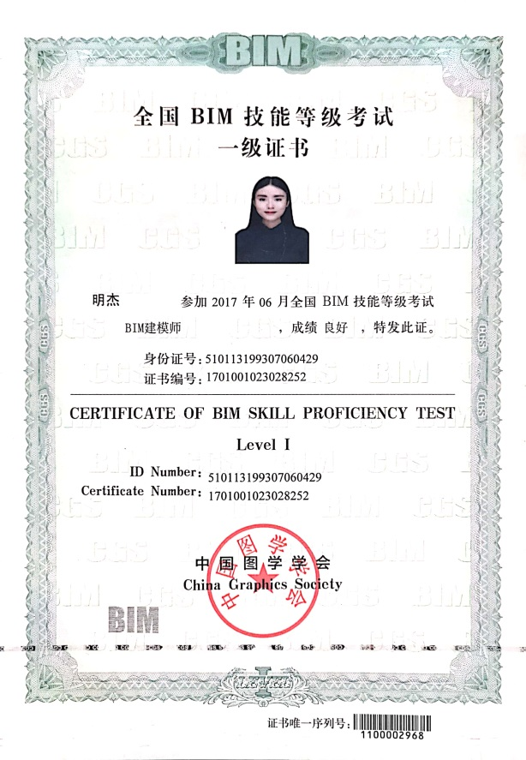

**某某**

**五、费用及报到事宜**

1、参加培训的人员请于2021年5月18日上午8：30，在遵义市汇川区四想工程职业技能培训学校有限公司报到。

2、培训费用：3350元/人。（包含所有培训资料，及考试报名费350元/人。）

3、费用缴纳方式：转账汇款。请参加培训人员将费用于2021年5月18日前汇款至遵义市汇川区四想工程职业技能培训学校有限公司账户。

账户：遵义市汇川区四想工程职业技能培训学校有限公司

账号：8200 0000 0002 7623 66

开户银行：贵州遵义市汇川农村商业银行股份有限公司万里路支行

请汇款的学员在报到时带上汇款凭证复印件领取发票。

六**、其它事项**

1、由于培训时间紧凑，为了保证学习效果，学校将在每天课程开始与结束时签到点名，请各位学员不要旷课或迟到、早退。

2、参加培训的学员无需自带手提电脑，统一使用培训学校台式电脑。

3、本次培训报名完成后，参加培训的学员由学校统一报名参加由中国图学学会组织的《全国BIM技能等级证书》考试，考点设在遵义市。相关信息可登陆http://www.cgn.net.cn/查询。

4、联系方式

联系人：陈华迁

联系电话：13985239878

附：

《建筑工程“全国BIM技能等级考试”培训班报名表》

建筑工程“全国BIM技能等级考试”培训班

报 名 表

|  |  |  |  |  |
| --- | --- | --- | --- | --- |
| **单位名称** |  | | | |
| **参加培训人员** | | | | |
| **姓 名** | **性别** | **职务/职称** | **联系电话（手机）** | **备 注** |
|  |  |  |  |  |
|  |  |  |  |  |
|  |  |  |  |  |
|  |  |  |  |  |
|  |  |  |  |  |
|  |  |  |  |  |
|  |  |  |  |  |
| 说明：  1、以公司名义通过银行汇款，请在汇款单备注处注明报名人姓名，并在报到时凭汇款单复印件领取发票，截止时间为5月17日。未汇款的请在报到时交现金。  汇款单位：遵义市汇川区四想工程职业技能培训学校有限公司  开 户 行：贵州遵义市汇川农村商业银行股份有限公司万里路支行  帐 号：8200 0000 0002 7623 66  2、增值税**普通**发票信息采集表（报名单位填写）：  单 位 名 称（必填）：  纳税人识别号（必填）：  地 址：  电 话：  开 户 行：  账 号：  备 注：  3、报名表回执方式：2418588974@qq.com | | | | |

请参加培训的学员，于2021年5月17日前返回报名表。附件2：

# 中国图学学会《全国BIM技能等级考试》简介

## 考试介绍

中国图学学会是由全国从事图学及相关学科的专家、学者、科技工作者及单位自愿组成的全国性、学术性、非营利性社会组织，是经民政部依法登记的社团法人，经民政部依法登记的国家一级学会，是中国科学技术协会的组成部分。

近年来，学会在孙家广理事长的带领下，立足学科，依靠会员，开展了一系列卓有成效的工作。在学科发展研究、国内外学术交流、 科学普及、人才培训、举办大奖赛等工作方面都取得了显著成绩。特别是学会结合自身贴近工程实践、工程技术和工程服务的 特点，率先在全国开展了CAD及BIM高技能人才考评工作，近十余年共培训人数 75 万余人。《全国BIM技能等级考试》由中国图学学会主办，该考评工作从2012年开始，至今已成功举办16期考试，参加考试人数达到30万人次。

## 2、证书简介

“全国BIM技能等级考试”由中国图学学会和人力资源和社会保障部教育培训中心共同举办，每年共举办两次考试，分别为6月和12月。每次考试时间为3小时。采用无纸化现场上机实际操作完成规定题目，成绩达到60分以上（含60分）者为合格。合格者获得由中国图学学会颁发的《全国BIM技能等级证书》。

## 3、适用人群

建设工程相关专业管理人员、技术人员以及从事相关工作的人员。

## 4、考试时间

每年组织两次考试，6/12月；各等级的考评时间均为180分钟。

## 5、证书等级

从一级到三级，从低到高分级。

一级：不分专业，为基础通用类知识技能。

二级：区分建筑、结构、设备设计专业。

三级：BIM应用设计师，分为建筑设计专业、结构设计专业、设备设计专业、建筑施工专业、工程造价管理专业。（目前只在北京、上海、成都、广州考评）

**6、证书查询**

所有证书编号唯一，可在中国图学学会官方网站通过证书编号或者身份证查询，可以查询到具体分数及证书类别，各企业人力资源及招标审核可随时查询以辨真伪。

查询地址：[http：//branch.cgn.net.cn/cgn/web/showCert.action](http://branch.cgn.net.cn/cgn/web/showCert.action)

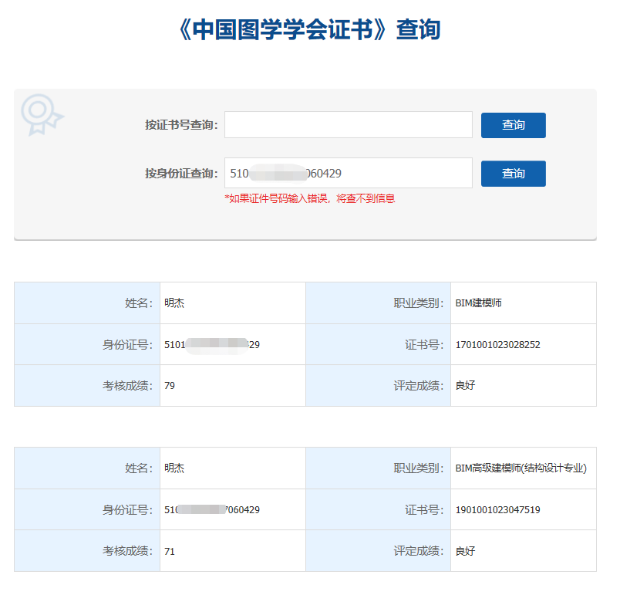

**7、证书样式**

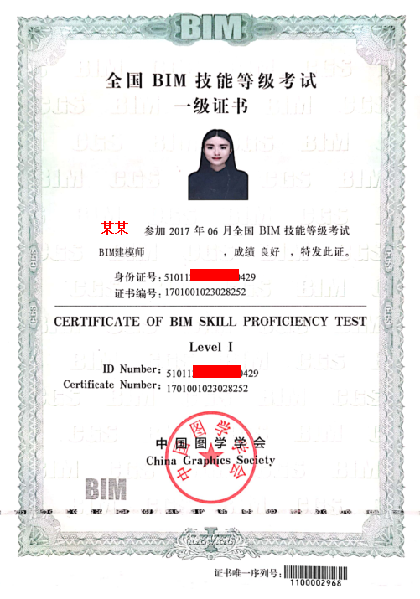**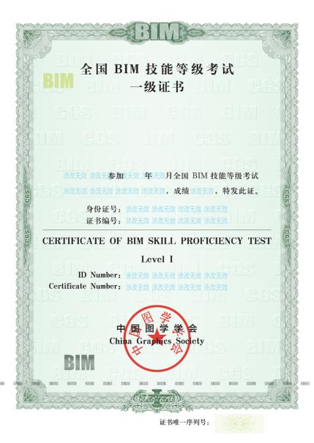**

**(一级证书样式)**

## IMG_256

**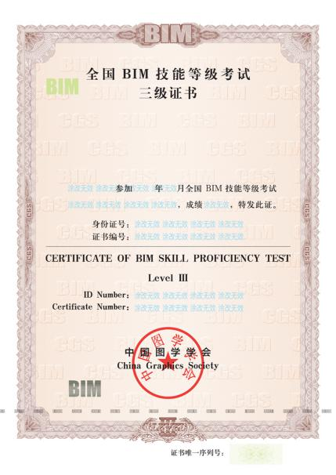(二级证书样式)**

**(三级证书样式)**

## 8 、考试设立时间

2012年-至今

## 9、证书的企业认可度和社会影响力

由中国图学学会开展的“全国BIM技能等级考试”考评工作，于2012年举办第一期，目前已经已成功举办了16期考试，参加考试人数达到30万人次，是最早举办BIM考试的一级行业协会组织，由于考试组织严格规范、考评侧重实际操作、成绩评阅客观公正，是当前社会影响力最大和企业认可度最高的全国BIM技能认证考试。现市面上大部分BIM 相关证书考评模式皆模仿图学会考评模式。

**10、企业认可**

